Rakensin Körner 19.3 FM-antennin
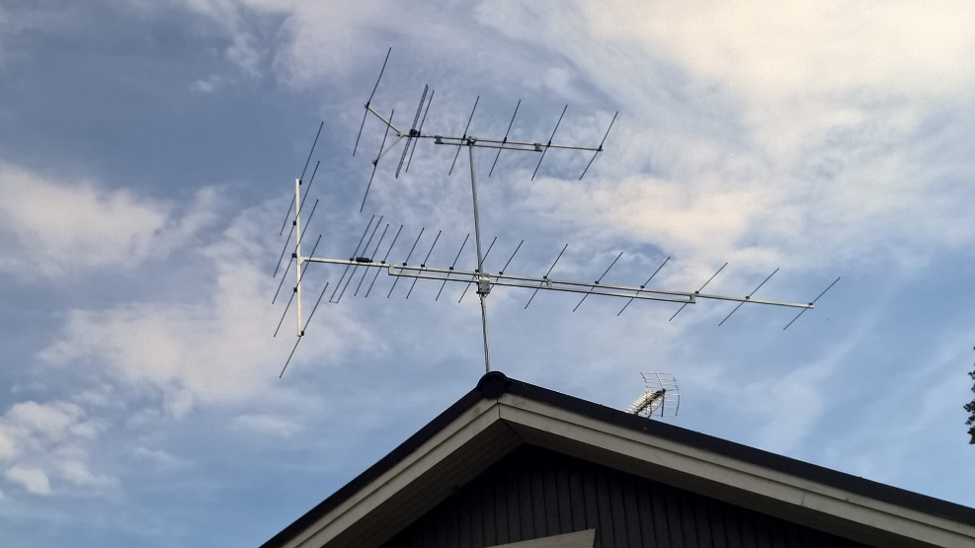

TAUSTAA
Varmasti moni meistä FM-kuuntelijoista on miettinyt, että miten voisi kuulla lyhyenä alkukesän ES-kelien aikana vielä enemmän ja kauempaa asemia. Minulla on ollut käytössä jo vuosia Triaxin 8-elementtinen Yagi ja vaikka olen siihen ollut hyvinkin tyytyväinen, päätin yrittää hakea parannusta kuuluvuuteen uuden antennin kautta.
Kaupallisia antenneja FM-kuuntelijoille on tarjolla aika rajoitetusti, johtuen varmaankin logistisista haasteista (kuinka saada antenni tilaajalle ehjänä) ja asiakaskunnan suppeudesta. Tosin tämän ”projektini” aikana tuli tietooni, että esimerkiksi saksalainen Antennenland myy Körnerin 9-elementtistä antennia netissä (http://www.antennenland.net/3H-FM-92-shorted-Kit). Hinta toimituksineen Suomeen on noin 110€.
Tykkään rakennella ja nikkaroida itse kaikkia pieniä juttuja, mutta tunnen rajoitetusti elektroniikkaan, radioihin ja antenneihin liittyvää tekniikkaa. Siksi hyvien antennin teko-ohjeiden löytyminen oli edellytys tälle hankkeelle. Kiitos netissä olevien selkeiden rakennusesimerkkien, urakkaan oli lopulta kuitenkin aika helppo lähteä. Samalla toki vapautan itseni täydellisesti vastuusta jos joku haluaa näiden ohjeiden perusteella oman antennin rakentaa ja joku asia menee pieleen.
Ensikokemukset ovat olleet erittäin positiivisia. Ero Triaxiin on selkeä, mutta ei sitä mullistavaksi uskalla sanoa. FM-kuuntelua, kuten muussakin dx-kuuntelussa, ratkaisevinta on olla oikeassa paikassa – oikeaan aikaan.
Ismo Kauppi (IKA), Lohjalla 10.8.2015

Materiaalin hankinta
Tarvikkeiden hankinta vaikutti aluksi hankalalta, mutta kun asiaan paneutui ja tarttui härkää sarvista, sujui se kohtuullisen helposti.

Elementtien alumiini
Eniten askarrutti sopivan pyöreän alumiiniputken (elementit) ja neliöprofiilisen putken hankkiminen. Useat antennien rakentajat ovat ymmärtääkseni ostaneet putkea turkulaisesta Nakorauta Oy:stä (http://www.nakorauta.com/). Itsekin laitoin sinne webin kautta tarjouspyynnön, johon en kuitenkaan koskaan saanut vastausta. Olisi varmasti pitänyt soittaa, mutta samaan aikaan sain tiedusteluuni tarjouksen Lohjan Hitsauspalvelusta (http://www.lohjanhitsauspalvelu.com/). Asun itse Lohjalla ja ajattelin, että mitä kauempaa tavaran hankkii, sitä hankalampaa on kuljetus. Tuota tavaraa aika harvalta varmasti löytyy varastosta ja tilaustavaran hinnoittelu oli varmaankin sen mukaista:
- 25 x 25x2 alumiini neliöputki 6,20 €/m
- 10 x 1,5 alumiini pyöreä putki 2,50 €/m
Päädyin kuitenkin tilaamaan paikallisesta yrittäjältä ja tavara tulikin parissa viikossa. Uskon, että mikä tahansa metallipaja saa tavaraa tilattua, joten varmasti on helpointa olla yhteydessä paikalliseen metallialan yrittäjään. Vaikka tiesin, että 6m määrämittaiset putket ovat pitkiä, kuvittelin että saisin ne kuljetettua ilman peräkärryä, osittain auton sisällä ja osittain ulkona. Vaikka Skoda Superb on aika pitkä auto, niin ei olisi onnistunut vaikka kuinka tiiviiksi nipuksi olisin putket sitonut. Paikallinen yrittäjä onneksi tarjosi omatoimisesti lainaan peräkärryä, jonka sitten ilolla otin vastaan. Kannattaa siis varautua kuljetushaasteisiin, jollei halua pätkiä materiaalia paikan päällä.

Elementtien kiinnitys
Elementtien kiinnitys puomiin onnistunee parhaiten ns. puoliskopareilla. Sellaisia sain yllättäen helpoiten Lohjan Kumi ja Matto Oy:stä, joilla on niitä myös webbikaupassa: http://www.kumijamatto.fi/catalogsearch/result/?q=puoliskopari. Hinta oli 1,61€/kpl. Kun kävin paikanpäällä hakemassa, niin sain hieman alennusta. Alla kuva kapistuksesta, joista tuo kahden ruuvin versio on käyttämäni.
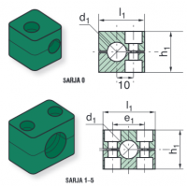

Tarvikkeet ja tarvittavat työkalut

Ruuvit
Itse käytin puoliskoparien kiinnitykseen poraruuveja, joissa on litteäkupukanta. Laitoin kappaleisiin epoksiliimaa, mutta ne vaativat ehdottomasti lisäksi mekaanisen kiinnityksen. Toinen vaihtoehto mahdollisesti on porata reiät läpi puomin ja käyttää pulttikiinnitystä.

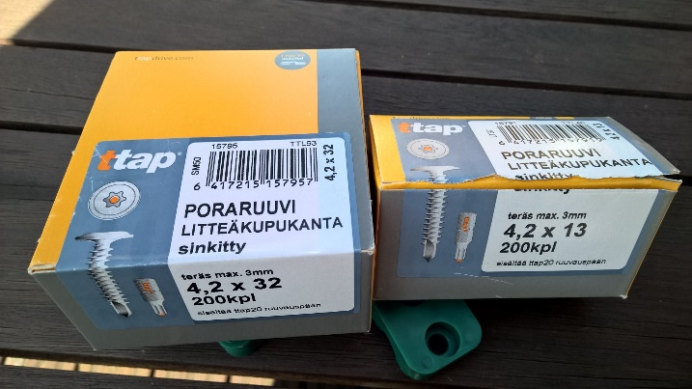

Putkien katkaisuun
Käytin putkien katkaisuun putkimiehelle tuttua katkaisuvälinettä. Sen avulla pätkiminen on hidasta, mutta katkaisukohdasta tulee erittäin siisti. Omistamani työkalu on tuollainen minimalli (kuva alla) ja sillä sainkin urakan päätteeksi rakot sormiin. Noita saa ostaa varmasti lähes kaikista rautakaupoista ja esim. Motonetistä.
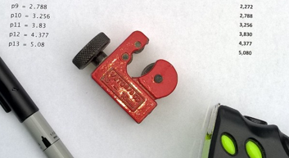

Puomien kiinnitys
Liitin vaaka- ja pystypuomin normaalista ruuvaus-/naulauslevystä sahaamallani tukiraudalla ja poraruuveilla. Noita levyjä saa ostaa rautakaupasta alle parin euron hintaan. Puomin kiinnitys mastoon hoitui rompekopasta löytyneillä kiinnikkeillä. Mikäli sellaisia ei omasta takaa ole, niin kannattanee kysellä joltain antennifirmalta tai hankkia webistä (esim. http://www.wimo.de/mounting-hardware_e.html). Kiinnitystä varten on puomiin rakennettava tukeva levymäinen alusta, josta alla kuva. Kannattaa kokeilla painopisteen paikka, jotta tukilevyt tulevat oikeaan kohtaan. Ensimmäisen sivun otsikon kuvassa näkyy oikeahko paikka.
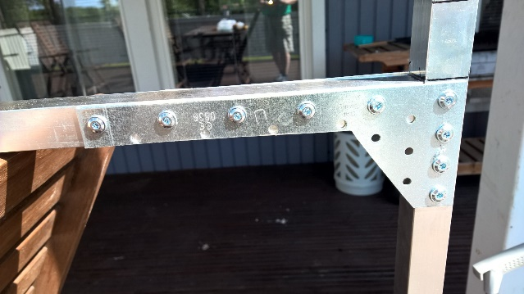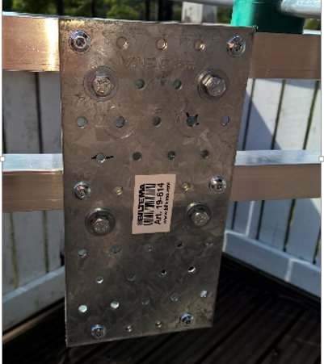

Balun
Körnerin ohjeissa suositellaan käytettäväksi puoliaaltobalunia, johon ohjeet löytyvät täältä: http://ham-radio.com/k6sti/balun.htm. Itse halusin pienen ja siistin koteloinnin tällä 300Ω - 75Ω impedanssisovittimelle ja huomasin Jouni Karjalaisen (JJJ) käyttäneen puolalaista Badmor balunia. Kysyin Jounilta mistä hän niitä osti ja hän laittoi minulle yhden omistaan, mutta samalla tilasin niitä itselleni varastoon eBay-myyjältä: http://www.ebay.com/itm/Antenne-Balun-SA-I-III-Impedanz-300Ohm-auf-75Ohm-/380703233114?pt=LH_DefaultDomain_77&hash=item58a3ae545a
Rakensin itselleni myös 300Ω:n puoliaalto-balunin, mutta joko en osannut valmistaa sitä oikein tai sitten yksinkertaisesti tuo Badmor on vain parempi. Tämä arvioni perustuu toki korvakuuloarvioon.

Muut tarvikkeet
- Suuntaajien päähän ostin Motonetista auto-osastolta alla olevassa kuvassa olevia tulppia. Maksoivat muistaakseni pari-kolme euroa per 20 kpl.
- Samasta paikasta ostin myös putken taivutustyökalun, joka sitten jäi tarpeettomaksi (katso myöhemmin artikkelissa.) Maksoi muistaakseni alle kympin.
- Dipolin päihin ostin rautakaupasta alumiinilistaa ja kiila-ankkureita kiinnitykseen.
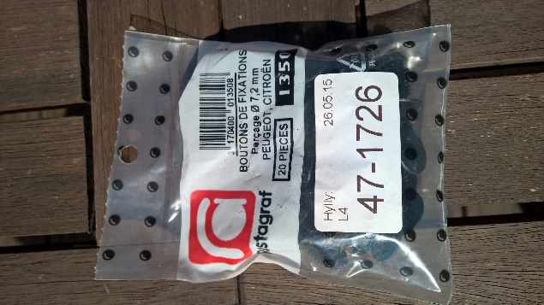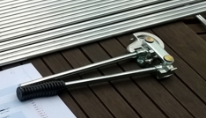
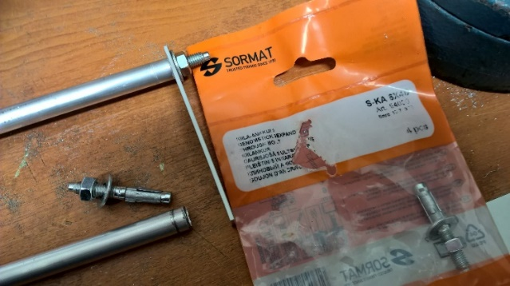

Rakentaminen

En tunne hyvin antennien mitoituksessa käytettäviä ohjelmistoja, joten tukeuduin tällä kertaa netistä löytyneeseen mitoitustaulukkoon, jossa Körner 19.3 oli optimoitu 98 MHz:lle. Mitat löytyvät täältä: http://ham-radio.com/k6sti/korn193.htm. Laitoin ne Exceliin ja laskin kokonaispituudet ja tein kommentit itselleni, jotta mittaus ja valmistus olisi sujuvampaa. En tiedä olisiko minun jotenkin pitänyt huomioida se, että käyttämäni alumiiniputki oli 10mm paksua tuon ohjeissa olevan 6mm sijaan (jos tekstiä oikein tulkitsen), mutta tuskin sillä merkittävää vaikutusta on kun kaikki mitat on otettu putken keskeltä.

Körner 19.3 Yagi |  | 10mm putki (tarve) | 2 942,20cm
Free Space Symmetric |  | 25mm puomi (tarve) | 654,00cm
98.000 MHz
22 6061-T6 wires, meters |  | Kokonaispituus / etäisyys cm | Kommentit
r0 = 1.003 ; reflector half-lengths |  | 200,6 | Puomin tasolla
r1 = 1.003 |  | 200,6 | keskimmäiset (2 kpl)
r2 = .96 |  | 192,0 | yloimmat (2kpl)
x0 = -.024 ; reflector positions |  | -2,4 | Lisää puoliskopariin yksi elementti
x1 = -.012 |  | -1,2 | Yksi puoliskopari
x2 = .05 |  | 5,0 | Huom. Pystypuomin "sisäpuolella"
z1 = .315 ; reflector heights |  | 31,5
z2 = .73 |  | 73,0
de = .822 ; driven element half-length |  | 164,4 | Yhden elementin pituus (tarvitaan kaksi, paitsi jos taivuttaa yhdestä)
de1 = .47 ; driven element positions |  | 47,0 | de1 on nollapisteessä
de2 = .54 |  | 54,0
d1 = .662 ; director half-lengths |  | 132,4 | Nollapisteestä päin numeroitu
d2 = .672 |  | 134,4
d3 = .657 |  | 131,4
d4 = .64 |  | 128,0
d5 = .633 |  | 126,6
d6 = .617 |  | 123,4
d7 = .611 |  | 122,2
d8 = .629 |  | 125,8
d9 = .602 |  | 120,4
d10 = .606 |  | 121,2
d11 = .616 |  | 123,2
d12 = .619 |  | 123,8
d13 = .574 |  | 114,8
p1 = .64 ; director positions |  | 64,0 | Muista ottaa mitta nollapisteestä!
p2 = .752 |  | 75,2 | Muista ottaa mitta nollapisteestä!
p3 = .945 |  | 94,5 | Muista ottaa mitta nollapisteestä!
p4 = 1.11 |  | 111,0 | Muista ottaa mitta nollapisteestä!
p5 = 1.374 |  | 137,4 | Muista ottaa mitta nollapisteestä!
p6 = 1.612 |  | 161,2 | Muista ottaa mitta nollapisteestä!
p7 = 1.844 |  | 184,4 | Muista ottaa mitta nollapisteestä!
p8 = 2.272 |  | 227,2 | Muista ottaa mitta nollapisteestä!
p9 = 2.788 |  | 278,8 | Muista ottaa mitta nollapisteestä!
p10 = 3.256 |  | 325,6 | Muista ottaa mitta nollapisteestä!
p11 = 3.83 |  | 383,0 | Muista ottaa mitta nollapisteestä!
p12 = 4.377 |  | 437,7 | Muista ottaa mitta nollapisteestä!
p13 = 5.08 |  | 508,0 | Muista ottaa mitta nollapisteestä!

Rakentamisen voi aloittaa esim. pätkimällä vaakapuomin suuntaajat (director), pystypuomin heijastajat (reflector) ja itse syöttödipolissa (driven element) käytettävät putket. Itse en optimoinut materiaalin kulutusta katsomalla mitä elementtejä aina kannattaa kustakin 6m putkesta ottaa. Sitä voi joku viisaampi kokeilla. Kannattaa merkitä permanent tussilla katkotut putket heti, esimerkiksi yllä olevan taulukon mukaisesti D1-D13, R0-R2 ja DE1 ja DE2. Samalla kannattaa merkitä elementin keskikohta, jotta se on helppo laittaa keskelle puoliskoparia. Putkien päihin voi tässä vaiheessa kiinnittää tulpat.
Ajattelin ensin taittavani syöttödipolin yhdestä putkesta. Taitto olikin tuolla työkalulla helppo ja jälki siistiä, mutta tällä ostamallani taittovälineellä tuli dipolista liian kapea ja kokemattomana työkalun käyttäjänä hylkäsin tämän vaihtoehdon. Päätöstäni edesauttoi se, että en ollut ihan varma miten lasketaan sen kokonaispituus. Kaksi kertaa tuo ilmoitettu pituus vai olisiko siihen pitänyt lisätä elementtien yhdistämiseen tarvittava mitta? Nyt omassa versiossani on kummankin elementin pituus tuo taulukossa ilmoitettu ja lisänä niiden yhdistämiseen tarvittu alumiinikaistaleen pituus. Päiden yhdistämisessä käytin kiila-ankkureita, jotka naputtelin alumiiniputken sisään ja yhdistävät alumiinikaistaleet mutterilla kiinni. Tuolla sain palat todella tiukasti yhteen.
Seuraavana kannattanee katkaista ja yhdistää puomit. Huomaa, että tarvitset tästä eteenpäin reilut viisi metriä pitkän työtilan, joka on sen verran korkealla, että pystypuomi mahtuu olemaan kiinnitettynä. Itse tein mitoituksen siten, että antennin nollapiste tuli koko rakennelman takaosaan. Eli kun mittaat vaakaelementtien paikkoja, on tuo 25mm huomioitava (mikäli mittaat pystypuomin etuosasta).
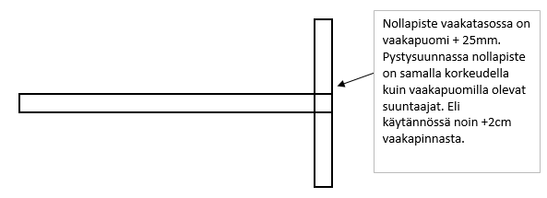
Seuraavana merkitään elementtien paikat puomille tussilla. Huomaa pystypuomin osalta, että ylimmät heijastajat tulevat puomin etupuolelle! Tämän jälkeen kannattaa ottaa yksi puoliskoparin puolisko ja porata sen keskikohtaan pieni reikä, jonka läpi piirretty viiva näkyy läpi. Tuon avulla on helppo vetää viivat puoliskoparien molemmin puolin ja siten saada ne oikealle paikalle puomilla. Puoliskopari on minun tapauksessa leveämpi kuin puomi ja siksi käytin yhtä naulauslevyä alapuolalta apuna kohdistaakseni puoliskoparin oikeaan paikkaan keskelle. Liimasin kaikki puoliskoparit puomille, pystypuomilla käytin teippiä tukemaan liimausta. Käyttämäni epoksiliima ei tunnu kestävän rasitusta, joten sen tehtävä onkin pitää palikat paikallaan elementtien kiinni ruuvaamisen asti. Kannattanee myös harkita jonkun toisen liiman käyttöä.
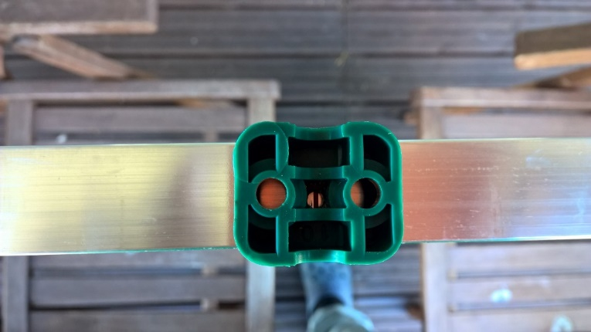

Kun liima on kuivunut, voit laittaa suuntaajat paikalleen ja ruuvata puoliskoparin kannen poraruuveilla paikalleen. Huomaa jälleen, että pystypuomin keskimmäinen heijastajan puoliskopariin on lisättävä ylimääräinen ”palikka”, sillä se on hieman taempana kuin kaksi keskimmäistä. Aivan ylimmäinen ja alimmainen ovat siis puomin etupuolella. Toivottavasti alla olevasta kuvasta saa idean selville:
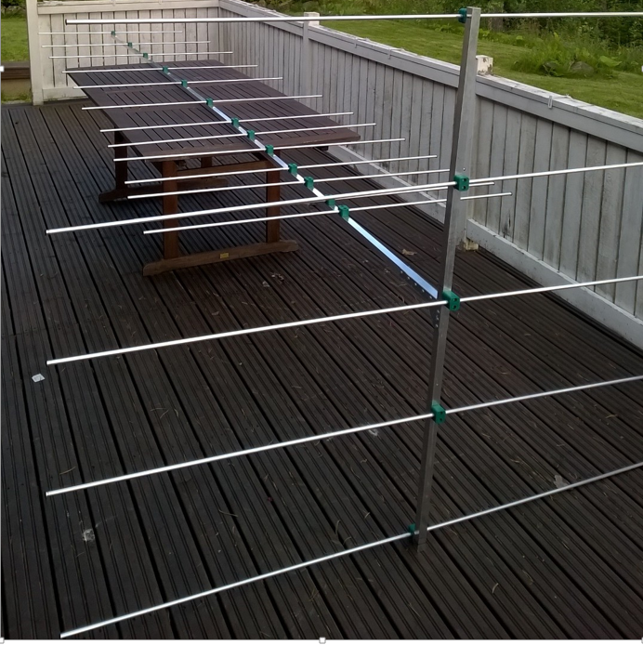

Viimeisenä laitoin paikoilleen syöttödipolin ja balunin. Laitoin balunia varten ostamani rasian yhden puoliskoparin alle ja tein kanteen reiät koaksaalia ja dipolin toisia putkia varten. Täytynee jossain vaiheessa tiivistää ne vielä vaikkapa silikonilla. Tuo Badmorin balun meni paikalleen aika lähelle itse putkia juottamalla yhden Apico-liittimet jatkoksi.
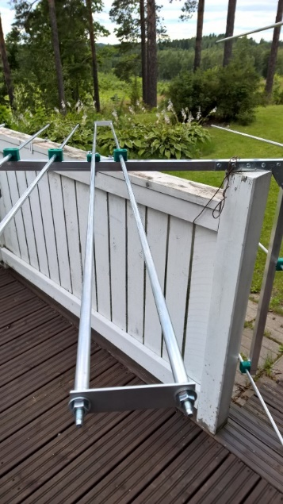 | 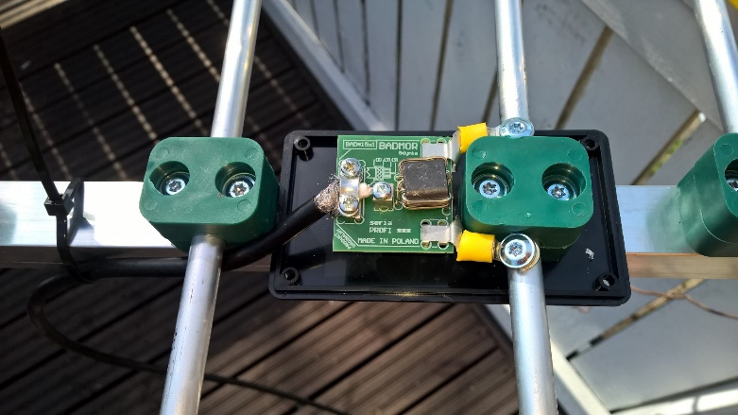

Tuo 25mm puomi taipuu viiden metrin matkalla, joten itse päätin vahvistaa sitä alapuolelle sijoitettavalla kolmen metrin tukipuomilla, jonka kiinnitin pienillä poraruuveilla. Eli kannattaa huomioida tuon menekki kun tekee materiaalitilausta.
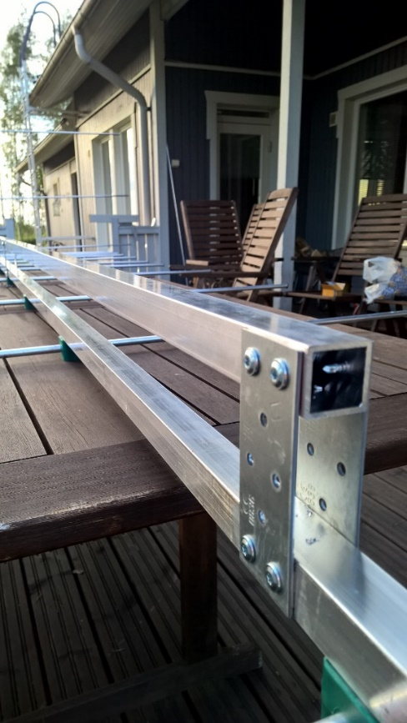
Tämän jälkeen paketti onkin valmis katolle. Se ei paina paljoa, mutta pituutensa takia se ei ole helppo käsiteltävä. Itse sain se nostettua yksin talomme katolle. Ensin antenni pystyyn nojaamaan maassa räystääseen ja sitten äijä katolle vetämään härveli ylös.

Kustannukset
En laske työkaluille hintaa, sillä tätä varten ostin sen putkivääntimen, jota sitten ei tarvittu. Ruuvinväännin, rautasaha, rälläkkä, putken katkaisija jne olivat jo omasta takaa. Olen laskenut putkien hinnat siten, että 10 mm putkea otetaan kuusi tankoa ja neliöputkea kaksi. Kursiivilla merkityt hinnat ovat ”noin” hintoja. Yhteissummaksi antennille tuli siten noin 250 euroa ja aikaa rakentamiseen meni muutama tunti. Nyt kun tietää vertailuhinnat, niin siitä voi alkaa tarvittaessa sitten hakemaan edullisempia vaihtoehtoja. Esimerkiksi mielestäni nuo putkien hinnat olivat aika suolaiset, mutta tämä on oma karkea arvioni.
Tarvike | hinta €
Neliöputki | 74,40
Pyöreä alumiiniputki: | 90,00
Balun | 5,00
Puoliskoparit | 33,81
Ruuvauslevyt (kaikki) | 10,00
Ruuvit (koko laatikot) | 10,00
Putkien tulpat | 10,00
Kiila-ankkurit | 10,00
Balunin rasia | 5,00
Yhteensä: | 248,21

Kiitokset ja linkit
- Kiitos kaikille, jotka vastasivat dx-sähköpostilistoilla esittämiini noobie-kysymyksiin: mm HPI ja 'Zaba' OH1ZAA
- Kiitos JJJ:lle materialiavusta!
- Good old FMDX.tk on pullollaan korvaamatonta tietoa: http://bbs.fmdx.tk/index.php?board=16.0 Mm. JJJ:n ja JY:n rakenteluohjeistusta.
- Täällä K6STI:n ohjeistukset mittoineen: http://ham-radio.com/k6sti/korn193.htm
- Täällä kerätty antenneista linkkejä: http://peditio.net/fmtvdx/index.php/board,2.0.html?PHPSESSID=3a97532ca376b9ead64b4a712fa2246f

